Nhóm 2

Môn: Công nghệ phần mềm

QUẢN LÝ TỔ CHỨC SỰ KIỆN

**LAB 1: MÔ HÌNH HÓA NGHIỆP VỤ**

1. **Yêu cầu nghiệp vụ:**  
     
    Tạo ra hệ thống quản lý sự kiện đơn giản nhưng vẫn mang tính hiệu quả cao. Hệ thống này có thể được dùng để quản lý những:  
    - Sự kiện cá nhân, công ty như họp mặt (Meeting), họp mặt khách hàng (Customer Conference), Gala Dinner, hội chợ - triển lãm (Trade show, Exhibition).  
    - Người quản lý có thể “đóng” hoặc “mở” chức năng đăng kí tổ chức sự kiện.   
    - Sự kiện được quản lý chủ yếu thông qua e-mail và trang web với giao diện thân thiện, dễ sử dụng.
2. **Giới thiệu:**  
   Tài liệu này là bản mô tả chi tiết đặc điểm kĩ thuật của **hệ thống tổ chức sự kiện** (Events System). **Tổ chức sự kiện** bao gồm nhiều chức năng tùy thuộc vào bối cảnh của sự kiện.  
     
    Xét về mặt kỹ thuật, **tổ chức sự kiện** có thể được xem như là một chức năng cơ bản, làm việc dựa trên sự việc xảy ra trong khung thời gian cụ thể.  
      
     
     
     
    Về phía người dùng, sự kiện có thể là bất kì việc gì, ví dụ như một mục làm việc trong lịch hoặc thời gian biểu, một cuộc họp mặt gia đình hoặc họp mặt khách hàng, thậm chí là cuộc họp mặt quan trọng với số thành viên tham gia được giới hạn và các chỗ ngồi được đặt từ trước.  
     
    Có vô số định nghĩa cho “”

***Sơ đô Use Case:***

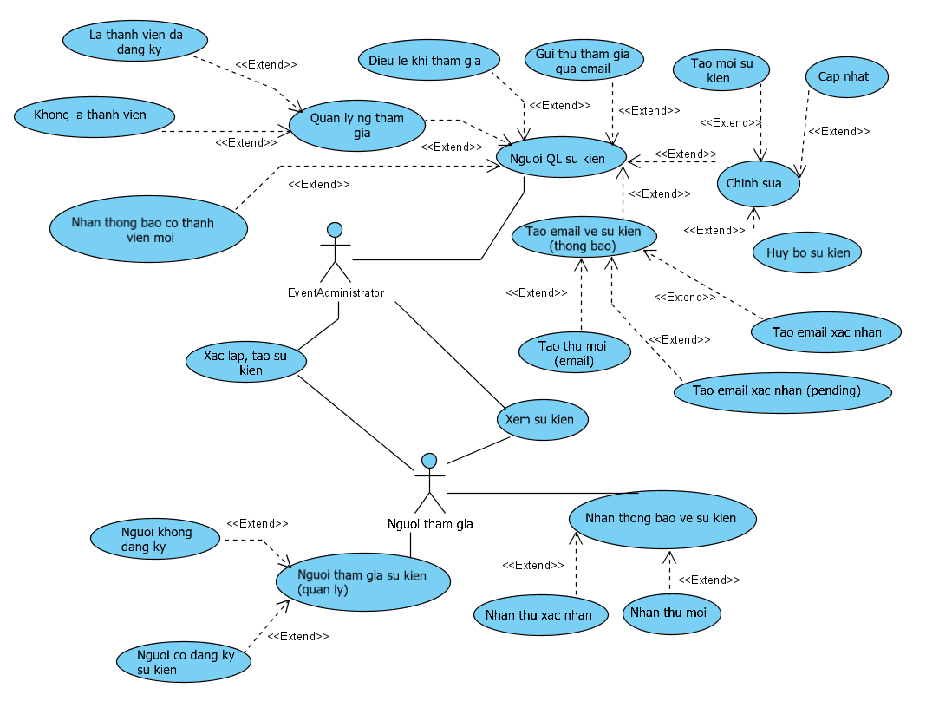

**3. Danh sách các actors:**

- Event Administrator: người dùng được cấp phép để tạo và quản lý một hoặc nhiều sự kiện. Có thể gọi là người quản lý, có quyền quyết định thay đổi hoạt động điều hành các sự kiện.

- Khách hàng: người dùng có nhu cầu tổ chức sự kiện

**4. Danh sách các use case:**

* B1: Khách đăng kí tổ chức sự kiện (Manages Participation In Event).
* B2: Khách nhận phản hồi, thông tin về sự kiện từ công ty (Receives Event Communication)
* B3: Khách cùng công ty trao đổi về việc tạo sự kiện. (Locate Event)
* B4: Cho phép khách hàng và công ty xem sự kiện đã được tạo trước đó (View My Event).
* B5: Quản lý sự kiện (Manages Event)

**5. Chi tiết use case:**

B1: Manages Participation In Event:

1. Người đại diện quản lí số lượng người sẽ tham gia sự kiện của mình.
2. Người được mời đồng ý tham gia sự kiện
3. Người được mời không tham gia sự kiện

B2: Khách nhận phản hồi, thông tin về sự kiện từ công ty

1. Người đại diện nhận email xác nhận, thông tin chi tiết về sự kiện từ công ty (thời gian, địa điểm, nội dung, chi phí, số lượng người tham gia).
2. Khách mời nhận email về sự kiện (thời gian, địa điểm, nội dung).

B3: Khách cùng công ty trao đổi về việc tạo sự kiện:

1. Khách hàng đại diện tham khảo ý kiến của công ty về sự kiện cần tổ chức.
2. Khách chọn địa điểm tổ chức sự kiện, thể loại sự kiện muốn tổ chức, thời gian dự kiến (khai mạc, bế mạc), liệt kê danh sách khách mời (email, số điện thoại)
3. Khách hàng và công ty thống nhất chi phí cho sự kiện.
4. Khách hàng và công ty cùng nhau thống nhất ký hợp đồng và tiến hành thanh toán.

B4: Cho phép khách hàng và công ty xem sự kiện đã được tạo trước đó (View My Event)

1. Khách hàng và công ty có thể xem chi tiết về sự kiện đã được thống nhất trước đó, thông tin được thể hiện trên bảng ngắn gọn, cụ thể.
2. Khách hàng hoặc công ty có thể yêu cầu chỉnh sửa hoặc hủy bỏ sự kiện.

B5: Quản lý sự kiện

1. Nhận thông báo đăng kí tổ chức sự kiện mới từ khách hàng
2. Quản lý những yêu cầu đăng kí của khách hàng
3. Đặt tiêu chuẩn cụ thể để có thể đăng kí tổ chức sự kiện
4. Gửi lời mời tổ chức sự kiện cho khách hàng có nhu cầu
5. Điều khiển sự kiện ( triển khai sự kiện, cập nhập sự kiện, hủy sự kiện).
6. Khởi tạo email sự kiện (Email xác nhận, Email mời tổ chức sư kiện)

**LAB 2: XÁC ĐỊNH YÊU CẦU HỆ THỐNG**

1. **Chi tiết use case:**

* Manage Events:  
   - Là trung tâm để người quản lý có thể CRUD (create, read, update, delete) sự kiện, quản lí người tham gia vào sự kiện và gửi các email.

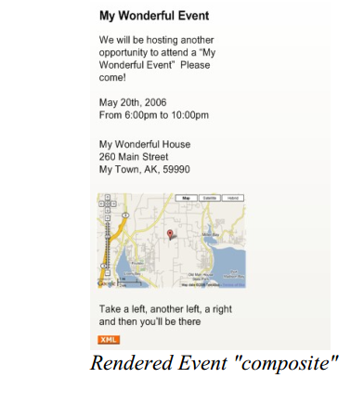Biểu đồ bên cạnh bao gồm địa chỉ , mổ tả sơ bộ về sự kiện, thời gian cụ thể.  
  
Đây là một ví dụ về chức năng thườngdùng của hệ thống quản lý sự kiện.

* **Add Event**
* 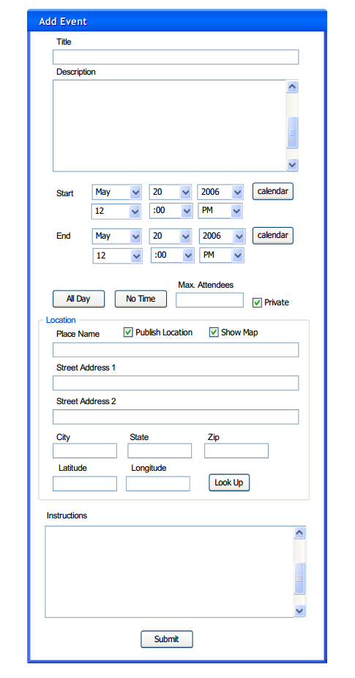Giao diện chọn ngày giờ chi tiết
* Ngày mặc định nên xác với thời gian hiện tại
* “Instruction”: hướng dẫn cụ thể cho địa chỉ.
* Một khi sự kiện đã được gửi đi thì sẽ xuất hiện chức năng “Cancel”.
* “Location” được định nghĩa qua một giao diện khác.
* 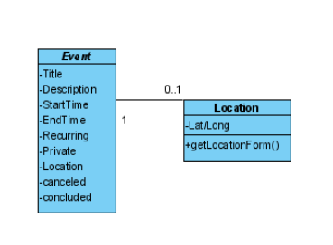

* **Locate Event**

Tìm sự kiện là chức năng mà cả khách hàng và người quản lý cùng thực hiện. Người dùng tìm kiếm dựa trên:

* Nội dung
* Địa điểm ( phân loại, từ khóa)
* Mã vùng, khoảng cách từ 1 điạ điểm địa lý cụ thể
* Phân loại
* Ngày và giờ
* Người quản lý (tìm các sự kiện do “Thắng” tổ chức)
* Người tham gia (tìm các sự kiện mà “Thắng” đã tham gia)

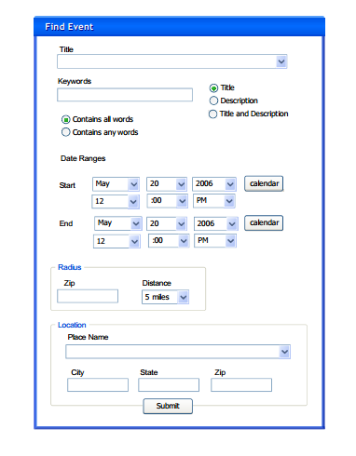

* Người quản lý sẽ có chức năng “lọc” các sự kiện của chính mình và xem tình trạng của sự kiện (đang chờ xác nhận, đã hủy, đang hoạt động,…)
* Xem sự kiện là kết quả của chức năng tìm sự kiện. Kết quả hiện trên bảng mô tả chi tiết.
* **Khởi tạo email sự kiện (thông báo):**Trong suốt quá trình tổ chức sự kiện, số lượng các email sẽ được khởi tạo bởi người quản lý. Email bao gồm:
* Thư mời
* Cập nhập
* Thư hủy

Hệ thống sẽ hỗ trợ việc tạo các email nhưng không tự động gửi đi (việc gửi được quản lý bởi một người).

Các Email sự kiện sẽ có chung một giao diện (logos, heads, footers, disclaimers,…), có thể sử dụng cho các sự kiện khác nhau**.**

* Email gửi đi có nhận với một bản ghi lại do người được gửi xác nhận.
* Email kèm theo các link liên quan đến sự kiện:
  + Xem sự kiện
  + Đăng kí sự kiện
  + Thay đổi sự kiện đã đăng kí
  + Giới thiệu bạn bè
* **Tự động khởi tạo email:**

Sao khi người dùng thao tác thì email sẽ được khởi tạo tự động:

* Dự vào sự đăng kí sự kiện của khách hàng mà email sẽ được gửi đến người đăng kí (đối với người không có emails thì sẽ có nhân viên tư vấn liên hệ trực tiếp).
* Các sự kiện đã được duyệt và đạt yêu cầu thì sẽ có email xác nhận gửi đến khách hàng
* Yêu cầu hủy hoặc thay đổi sự kiện sẽ được thông báo tất cả người đăng kí
* Sự kiện đăng kí mới hoặc đang trong giai đoạn chờ kiểm duyệt sẽ được gửi trực tiếp đến người quản lý.
* **Xem sự kiện**
* **Đăng kí sự kiện**
* **Yêu câu kiểm duyệt sự kiện**
* **Quản lý người đăng kí**